2017- 2018
YILLIK
FAALİYET PLANI

T.C.
KEMALPAŞA KAYMAKAMLIĞI
Yiğitler Özcan Katrancı Ortaokulu Müdürlüğü
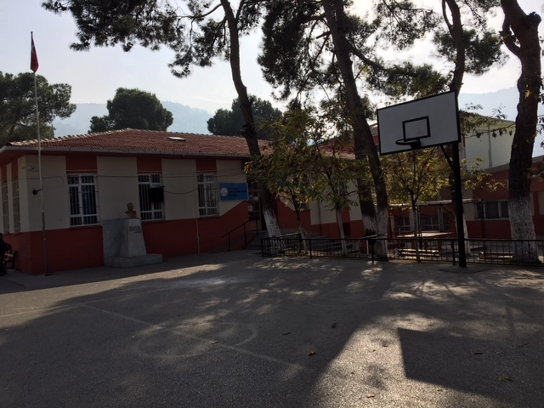
“Çalışmadan, yorulmadan, üretmeden, rahat yaşamak isteyen toplumlar, önce haysiyetlerini, sonra hürriyetlerini ve daha sonrada istiklal ve istikballerini kaybederler”.

Mustafa Kemal ATATÜRK

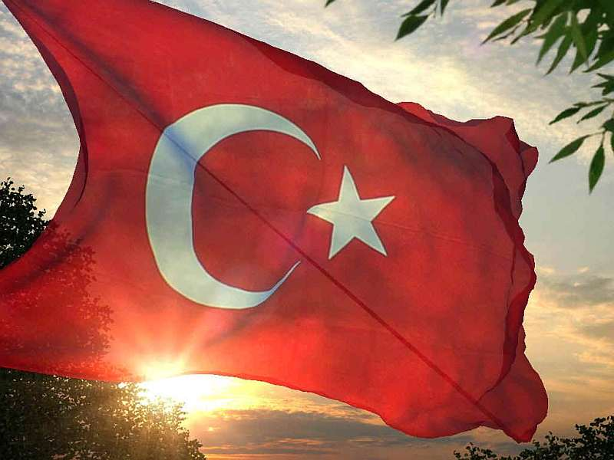
İSTİKLAL MARŞI
Korkma, sönmez bu şafaklarda yüzen al sancak; Sönmeden yurdumun üstünde tüten en son ocak.  O benim milletimin yıldızıdır, parlayacak;  O benimdir, o benim milletimindir ancak.  Çatma, kurban olayım, çehreni ey nazlı hilâl!  Kahraman ırkıma bir gül! Ne bu şiddet, bu celâl?  Sana olmaz dökülen kanlarımız sonra helâl...  Hakkıdır, Hakk’a tapan, milletimin istiklâl!  Ben ezelden beridir hür yaşadım, hür yaşarım.  Hangi çılgın bana zincir vuracakmış? Şaşarım!  Kükremiş sel gibiyim, bendimi çiğner, aşarım.  Yırtarım dağları, enginlere sığmam, taşarım.  Garbın afakını sarmışsa çelik zırhlı duvar,  Benim iman dolu göğsüm gibi serhaddım var.  Ulusun, korkma! Nasıl böyle bir imanı boğar,  “Medeniyet!” dediğin tek dişi kalmış canavar?  Arkadaş! Yurduma alçakları uğratma, sakın.  Siper et gövdeni, dursun bu hayâsızca akın.  Doğacaktır sana va’dettiği günler Hakk’ın...  Kim bilir, belki yarın, belki yarından da yakın. | Bastığın yerleri “toprak!” diyerek geçme, tanı:  Düşün altındaki binlerce kefensiz yatanı.  Sen şehit oğlusun, incitme, yazıktır, atanı:  Verme, dünyaları alsan da, bu cennet vatanı.  Kim bu cennet vatanın uğruna olmaz ki feda?  Şüheda fışkıracak toprağı sıksan, şüheda!  Canı, cananı, bütün varımı alsın da Huda,  Etmesin tek vatanımdan beni dünyada cüda.  Ruhumun senden, İlâhî, şudur ancak emeli:  Değmesin mabedimin göğsüne namahrem eli.  Bu ezanlar ki şahadetleri dinin temeli-  Ebedî yurdumun üstünde benim inlemeli.  O zaman vecd ile bin secde eder-varsa-taşım,  Her cerihamdan, ilâhî, boşanıp kanlı yaşım,  Fışkırır ruh-ı mücerret gibi yerden naşım;  O zaman yükselerek arşa değer belki başım.  Dalgalan sen de şafaklar gibi ey şanlı hilâl!  Olsun artık dökülen kanlarımın hepsi helâl.  Ebediyen sana yok, ırkıma yok izmihlâl:  Hakkıdır, hür yaşamış, bayrağımın hürriyet;  Hakkıdır, Hakk’a tapan, milletimin istiklâl.  Mehmet Akif ERSOY

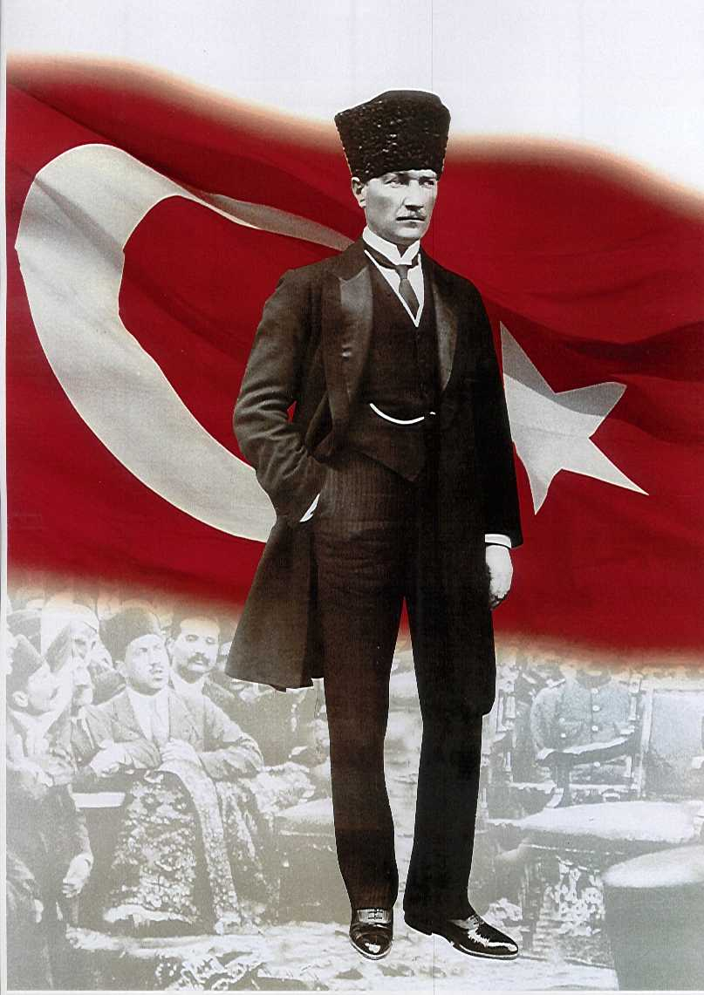

ATATÜRK’ÜN GENÇLİĞE HİTABESİ
Ey Türk gençliği! Birinci vazifen, Türk istiklâlini, Türk cumhuriyetini, ilelebet, muhafaza ve müdafaa etmektir.
Mevcudiyetinin ve istikbalinin yegâne temeli budur. Bu temel, senin, en kıymetli hazinendir. İstikbalde dahi, seni, bu hazineden, mahrum etmek isteyecek, dâhilî ve haricî, bedhahların olacaktır. Bir gün, istiklâl ve cumhuriyeti müdafaa mecburiyetine düşersen, vazifeye atılmak için, içinde bulunacağın vaziyetin imkân ve şeraitini düşünmeyeceksin! Bu imkân ve şerait, çok nâmüsait bir mahiyette tezahür edebilir. İstiklâl ve cumhuriyetine kastedecek düşmanlar, bütün dünyada emsali görülmemiş bir galibiyetin mümessili olabilirler. Cebren ve hile ile aziz vatanın, bütün kaleleri zapt edilmiş, bütün tersanelerine girilmiş, bütün orduları dağıtılmış ve memleketin her köşesi bilfiil işgal edilmiş olabilir. Bütün bu şeraitten daha elîm ve daha vahim olmak üzere, memleketin dâhilinde, iktidara sahip olanlar gaflet ve dalâlet ve hattâ hıyanet içinde bulunabilirler. Hattâ bu iktidar sahipleri şahsî menfaatlerini, müstevlilerin siyasî emelleriyle tevhit edebilirler. Millet, fakr u zaruret içinde harap ve bîtap düşmüş olabilir.
Ey Türk istikbalinin evlâdı! İşte, bu ahval ve şerait içinde dahi, vazifen; Türk istiklâl ve cumhuriyetini kurtarmaktır! Muhtaç olduğun kudret, damarlarındaki asîl kanda, mevcuttur!

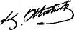
Mustafa Kemal ATATÜRK

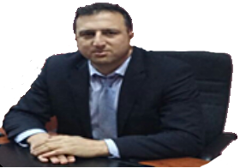
Özkan ÖZTEMÜR
Okul Müdürü

Okul Müdürünün Sunuşu

Yiğitler Özcan Katrancı İlkokulu/Ortaokulu olarak bizler bilgi toplumunun gün geçtikçe artan bilgi arayışını karşılayabilmek için eğitim, öğretim, topluma hizmet görevlerimizi arttırmak istemekteyiz. Var olan değerlerimiz doğrultusunda dürüst, tarafsız, adil, sevgi dolu, iletişime açık, çözüm üreten, yenilikçi, önce insan anlayışına sahip bireyler yetiştirmek bizim temel hedefimizdir.
Çağın gerekleri ile uyumlu bir eğitim öğretim anlayışını sistematik bir şekilde devam ettirebilmemiz, belirlediğimiz stratejileri en etkin şekilde uygulayabilmemiz ile mümkün olacaktır. Başarılı olmak da iyi bir planlama ve bu planın etkin bir şekilde uygulanmasına bağlıdır.
Okulumuzda daha iyi bir eğitim seviyesine ulaşmak düşüncesiyle sürekli yenilenmeyi ve kalite kültürünü ilke edinmeyi amaçlamaktayız. Kalite kültürü oluşturmak için eğitim ve öğretim başta olmak üzere insan kaynakları ve kurumsallaşma, sosyal faaliyetler, alt yapı, toplumla ilişkiler ve kurumlar arası ilişkileri kapsayan okulumuzun misyon, vizyon, amaç ve hedefleri belirlenerek 2015-2019 yıllarına ait stratejik plânı hazırlanmıştır.
Okulumuzun 2015-2019 Stratejik Planında yer alan amaç ve hedefleri gerçekleştirebilmek amacıyla 2017-2018 Eğitim Öğretim yılında yapılacak faaliyetleri ve maliyetlerini içeren Eylem Planı hazırlanarak yürürlüğe konulmuştur. Tüm çalışanlarımıza görevlerinde başarılar dilerim.

İÇİNDEKİLER
KONULAR | SAYFA
ÖNSÖZ | 6
GİRİŞ | 8
BÖLÜM 1 : GENEL BİLGİLER | 9
BÖLÜM 2 : PERFORMANS BİLGİLERİ | 12
BÖLÜM 3 : 2017-2018 EĞİTİM ÖĞRETİM YILI FAALİYET TABLOLARI | 14

İLİ: İZMİR |  |  | İLÇESİ: KEMALPAŞA
OKULUN ADI: YİĞİTLER ÖZCAN KATRANCI ORTAOKULU
OKULA İLİŞKİN GENEL BİLGİLER |  |  | PERSONEL İLE İLGİLİ BİLGİLER
Okul Adresi: Yiğitler Mah. Yiğitler Yolu No:442/A Kemalpaşa/İZMİR  Elektronik Ağ: / Tel:  e-posta:719275@meb.k12.tr |  |  | KURUMDA ÇALIŞAN PERSONEL SAYISI | Sayıları
 |  |  |  | Erkek | Kadın
Okul Telefonu | (0232) 875 10 68 |  | Yönetici | 1
Faks |  |  | Sınıf öğretmeni
Elektronik Posta Adresi | 719275.@meb.k12.tr |  | Branş Öğretmeni | 3 | 6
Web sayfa adresi | http://www.yigitlerozcankatranci.meb.k12.tr |  | Rehber Öğretmen
Öğretim Şekli | Normal  ( X ) | İkili  ) | Memur
Okulun Hizmete Giriş Tarihi |  |  | Yardımcı Personel |  | 1
Kurum Kodu | 719275 |  | Toplam | 4 | 7
OKUL VE BİNA DONANIM BİLGİLERİ
Toplam Derslik Sayısı | 9 |  | Kütüphane | Var  (X ) | Yok  ( )
Kullanılan Derslik Sayısı | 9 |  | Çok Amaçlı Salon | Var  (X ) | Yok  ( )
İdari Oda Sayısı | 2 |  | Çok Amaçlı Saha | Var  ( ) | Yok  (X )
Fen Laboratuvarı Sayısı
Bilgisayar Laboratuvarı Sayısı | 1
İş atölyesi
……

BİRİNCİ BÖLÜM
GENEL BİLGİLER
KURUM İÇİ ANALİZ

Organizasyon Yapısı

 |  |  |  |  |  | Müdür
Öğretmenler Kurulu |  |  |  |  |  |  |  |  |  |  |  |  | Okul Aile Birliği
Komisyonlar |  |  |  |  |  | Müdür Yardımcıları |  |  |  |  |  |  | Kurullar
Büro Hizmetleri |  |  |  |  |  | Öğretmenler |  |  |  |  |  |  | Yardımcı Hizmetler
Sosyal Kulüpler |  |  |  | Zümre Öğretmenleri |  |  |  |  | Rehberlik Servisi

İnsan Kaynakları

Kurumdaki Mevcut Personel
Sıra | Görevi | Norm | Mevcut | Erkek | Kadın | Toplam | Lisans | Y.Lisans | Doktora
1 | Müdür | 1 | 1 | 1 |  | 1 | 1
2 | Müdür Yrd. | 1 | 0 | 0 |  | 0
3 | Sınıf Öğretmeni
4 | Türkçe Öğretmeni | 2 | 2 | 1 | 1 | 2 | 2
5 | Matematik Öğretmeni | 1 | 1 |  | 1 | 1 | 1
6 | Fen Bilgisi Öğretmeni | 1 | 1 |  | 1 | 1 | 1
7 | Sosyal Bilgiler Öğrt | 1 | 1 |  | 1 | 1 | 1
8 | Yabancı Dil | 1 | 1 |  | 1 | 1 | 1
9 | Din K.Ah Bilg | 1 | 1 | 1 |  | 1 | 1
10 | Görsel Snt.
11 | Müzik
12 | Beden Eğt. | 1 | 1 | 1 |  | 1 | 1
13 | Tek.Tasarım
14 | Bilişim Tek

Destek Personele (Hizmetli- Memur) İlişkin Bilgiler:
Kurumdaki Mevcut Hizmetli/Memur Sayısı:
 | Görevi | Erkek |  | Kadın | Eğitim Durumu | Hizmet Yılı | Toplam
1 | Memur
2 | Hizmetli |  |  | 1 | Lisans | 3 | 1
3 | Hizmetli (TYP) |  |  | 1 | Ortaokul |  | 1

Teknolojik Düzey
Okul/Kurumun Mevcut Teknolojik Altyapısı:
Araç-Gereçler | Mevcut | İhtiyaç
Bilgisayar | 21 (Eski teknolojiye sahip) | 20
Yazıcı | 2 | 1
Tarayıcı | 1 | 0
Projeksiyon | 1 | 0
İnternet Bağlantısı | Mevcut (ADSL)

Okulun Fiziki Altyapısı:
Okulun Fiziki Durumu
Fiziki Mekânın Adı | Sayısı | İhtiyaç | Açıklama
Müdür Odası | 1 | 0
Müdür Başyardımcısı Odası | 0 | 0
Müdür Yardımcısı Odası | 1 | 0
Öğretmenler Odası | 1 | 0
Rehberlik Servisi | 0 | 0
Derslik | 9 | 0
Bilişim Laboratuarı | 1 | 0
Fen Bilimleri Laboratuarı | 0 | 0
Mali Kaynaklar
Okulumuzun mali kaynaklarını genel bütçe, okul aile birliği gelirleri, kantin gelirleri olarak belirlenmiştir.
Okul Kaynak Tablosu:
Kaynaklar | 2016-2017
Okul Aile Birliği ( Kantin Kirası Hariç ) | 9576,95
Kantin Kirası | -
Aktarılan Gelir | 1000
…….
TOPLAM | 10576,95

Okul Gelir-Gider Tablosu:
YILLAR | 2016-2017
HARCAMA KALEMLERİ | GELİRLER TOPLAMI | GİDER
Temizlik | 10576,95 | 284,38
Kırtasiye |  | 628
Bakım Onarım |  | 3760,66
Mal ve Malzeme Alımı |  | 4655,10
TOPLAM |  | 9328,14

İKİNCİ BÖLÜM
PERFORMANS BİLGİLERİ

Misyon, Vizyon, Temel Değerler

MİSYONUMUZ
Büyük düşünebilen ve bunu hayata geçirme çabasında olan, insanların mutluluğunu hedeflemiş, milli ve manevi kültürünü evrensel değerler içinde koruyup geliştiren, bilgiyi etkili ve verimli kullanabilecek, dünya çapında bireyler yetiştiren bir eğitim kurumu olmaktır.

VİZYONUMUZ
Hep iyiye, Hep Daha İleriye.

TEMEL DEĞERLERİMİZ
- Analitik ve bilimsel bakış,
- Karşılıklı güven, hoşgörü ve dürüstlük,
- Planlılık ve kararlılık,
- Eğitimde süreklilik anlayışı,
- Tarafsızlık , güvenirlik ve adaletli performans değerlendirme,
- Bireysel farkları dikkate almak,
- Katılımcılık,
- Yetkinlik, yaratıcılık ve girişimcilik ruhuna sahip olmak,
- Doğa ve çevreyi koruma bilinci,
- Sürekli gelişim ve değişim
- Sorumluluk duygusu ve kendine güven bilincini kazanımı
- Her yaşta eğitim
- Hizmette kalite
- Şeffaflık ve hesap verebilirlik

STRATEJİK PLANDA YER ALAN AMAÇ VE HEDEFLER

Stratejik Amaç 1.
Ekonomik, sosyal, kültürel ve demografik farklılıkların yarattığı dezavantajlardan etkilenmeksizin her bireyin hakkı olan eğitime eşit ve adil şartlar altında ulaşabilmesini ve bu eğitimi tamamlayabilmesini sağlamak.
Stratejik Hedef 1.1.
Okulumuzdaki Okul öncesi okullaşma oranını her yıl %5 artırmak.
Stratejik Hedef 1.2.
Ortaokul genel devamsızlık oranını plan dönemi sonuna kadar % 20 azaltmaktır.

Stratejik Amaç 2.
Her kademedeki bireye ulusal ve uluslararası ölçütlerde bilgi, beceri, tutum ve davranışın kazandırılması ile girişimci yenilikçi, yaratıcı, dil becerileri yüksek, iletişime ve öğrenmeye açık, özgüven ve sorumluluk sahibi sağlıklı ve mutlu bireylerin yetişmesini sağlamak.
Stratejik Hedef 2.1.
Öğrencilerimizin dersler bazında başarı puan ortalamasının plan dönemi sonuna kadar her yıl % 5 arttırarak öğrencilerin istedikleri bir üst eğitim-öğretim kurumuna yerleşebilmelerini sağlamaktır.
Stratejik Hedef 2.2.
Okuldaki sosyal ve kültürel faaliyetlere katılan öğrenci sayısını her yıl okul toplam öğrenci seviyesinde tutarak, plan dönemi sonunda tüm öğrencilerimizi en az 1 sosyal ve kültürel faaliyete katılımını sağlamak
Stratejik Hedef 2.3.
Okulumuzda sportif faaliyetlerin sayısının arttırılarak sportif faaliyete katılan öğrenci sayısını her yıl %20 artırarak öğrencilerimizin kişilik ve düşünme becerilerini,kolektif karar alma bilincini geliştirmek.

Stratejik Amaç 3.
Kurumun beşeri, fiziki, mali, yönetimsel ve enformasyon alanındaki dinamiklerini tanımlamak, geliştirmek ve kullanımını artırarak tüm paydaşların bu süreçlere eşit, kolay ulaşımını ve kullanımını sağlayarak kurum yapısını çağın gereklerine uygun olarak geliştirmek.
Stratejik Hedef 3.1.
Plan dönemi sonuna kadar okuldaki tüm binaların iç ve dış bakımının yapılarak(boya-badana), giriş kapısının yenilemek.
Stratejik Hedef 3.2.
Plan dönemi sonuna kadar, okul bilgisayarlarını tamir etmek gerekirse yenisini almak.
Stratejik Hedef 3.3.
Okulumuzda sağlıklı ve hijyenli bir ortam oluşturmak için plan dönemi sonuna kadar okul kantini yaptırmak, tuvaletlerdeki eksiklikleri gidermek, okul perdelerini değiştirmek.

ÜÇÜNCÜ BÖLÜM

2017-2018 EĞİTİM ÖĞRETİM YILI FAALİYET TABLOLARI

STRATEJİK PLAN 2017-2018 EĞİTİM ÖĞRETİM YILI EYLEM PLANI
TEMA 1 |  |  |  |  | Eğitime ve Öğretime Erişim:eğitim ve öğretim erişiminin artırılması, her bireyin hakkı olan eğitime ekonomik, sosyal, kültürel ve demografik farklılık ve dezavantajlarından etkilenmeksizin eşit ve adil şartlar altında ulaşabilmesi ve bu eğitimi tamamlayabilmesidir.
Stratejik Amaç 1 |  |  |  |  | Ekonomik, sosyal, kültürel ve demografik farklılıkların yarattığı dezavantajlardan etkilenmeksizin her bireyin hakkı olan eğitime eşit ve adil şartlar altında ulaşabilmesini ve bu eğitimi tamamlayabilmesini sağlamak
Stratejik Hedef 1.1 |  |  |  |  | Okulumuzdaki okul öncesi okullaşma oranını plan dönemi sonuna kadar % 5 arttırarak %100 'e yaklaşmaktır.
 | Hedefin Performans Göstergeleri **** |  |  |  |  |  | 2016- 2017 Mevcut Durum |  | 2017-2018  Hedef |  | İzleme Sonuçları***
 |  |  |  |  |  |  |  |  |  |  | 1.İzleme | Gerçekleşme oranı (%) | 2.İzleme | Gerçekleşme oranı (%)
1 | Toplam çağ nüfusu |  |  |  |  |  | 23 |  | 32
2 | Kayıtlı öğrenci sayısı |  |  |  |  |  | 19 |  | 30
3 | Okullaşma oranı (yüzde) |  |  |  |  |  | 82,6 |  | 93,75
4
5
6
FAALİYETLER** |  | Faaliyetin Performans Göstergeleri | Faaliyetin Mevcut Durumu | Faaliyetin  Performans Hedefi |  | Faaliyetin Başlama ve  Bitiş Tarihi | Faaliyetin Sorumlusu | Tahmini Maliyet |  | Kullanılacak Kaynaklar | Faaliyetle İlgili 1. İzleme dönemi |  | Faaliyetle İlgili 2. İzleme dönemi
Faaliyet 1.1.1. Bölgemizdeki Okul öncesi(48-60 ay Grubu) çocuklarının tespit edilerek aileleriyle görüşmeler yapılması. |  | 48-60 ay gurubu çocuk sayısı | 32 | 32 |  | Kasım 2017-Haziran 2018 | Okul idaresi ve ana sınıfı öğretmenleri |  |  |  | - 1.Dönem Sonu |  | - 2. Dönem Sonu
Faaliyet 1.1.2. Okul öncesi eğitimin gerekliliği ve önemi ile ilgili hazırlanan kitapçıkların çocukların velilerine ulaştırılması. |  | Kitapçık gönderilen veli sayısı | 32 | 32 |  | Kasım 2017-Haziran 2018 | Okul idaresi ve ana sınıfı öğretmenleri | 200 |  | Okul aile birliği | - 1.Dönem Sonu |  | - 2. Dönem Sonu
Faaliyet 1.1.3. Ökul öncesi çağındaki çocukların velilerine Okul öncesi eğitimin gerekliliği ve önemi konusunda rehberlik yapılması. |  | Rehberlik yapılan veli sayısı | 2 | 2 |  | Kasım 2017-Haziran 2018 | Okul idaresi ve ana sınıfı öğretmenleri |  |  | Okul aile birliği | - 1.Dönem Sonu |  | - 2. Dönem Sonu
STRATEJİK PLAN 2017-2018 EĞİTİM ÖĞRETİM YILI EYLEM PLANI
TEMA 1 |  |  |  |  | Eğitime ve Öğretime Erişim:Eğitim ve öğretim erişiminin artırılması, her bireyin hakkı olan eğitime ekonomik, sosyal, kültürel ve demografik farklılık ve dezavantajlarından etkilenmeksizin eşit ve adil şartlar altında ulaşabilmesi ve bu eğitimi tamamlayabilmesidir.
Stratejik Amaç 1 |  |  |  |  | Ekonomik, sosyal, kültürel ve demografik farklılıkların yarattığı dezavantajlardan etkilenmeksizin her bireyin hakkı olan eğitime eşit ve adil şartlar altında ulaşabilmesini ve bu eğitimi tamamlayabilmesini sağlamak
Stratejik Hedef 1.2 |  |  |  |  | Genel devamsızlık oranını plan dönemi sonuna kadar % 20 azaltmaktır.
 | Hedefin Performans Göstergeleri **** |  |  |  |  |  | 2016- 2017 Mevcut Durum |  | 2017-2018  Hedef |  | İzleme Sonuçları***
 |  |  |  |  |  |  |  |  |  |  | 1.İzleme | Gerçekleşme oranı (%) | 2.İzleme | Gerçekleşme oranı (%)
1 | Toplam öğrenci sayısı |  |  |  |  |  | 136 |  | 130
2 | Ortaokul da 10 - 20 gün arası devamsız öğrencilerin sayısı |  |  |  |  |  | 15 |  | 12
3 | Ortaokul örgün eğitime devam oranı |  |  |  |  |  | %100 |  | %100
FAALİYETLER** |  | Faaliyetin Performans Göstergeleri | Faaliyetin Mevcut Durumu | Faaliyetin  Performans Hedefi |  | Faaliyetin Başlama ve  Bitiş Tarihi | Faaliyetin Sorumlusu | Tahmini Maliyet |  | Kullanılacak Kaynaklar | Faaliyetle İlgili 1. İzleme dönemi |  | Faaliyetle İlgili 2. İzleme dönemi
Faaliyet 1.2.1. Devamsızlık yapan öğrencilerin tespit edilerek ailelerine bilgi verilmesi |  | Bilgi verilen veli sayısı | 15 | 12 |  | Kasım 2017-Haziran 2018 | Okul idaresi |  |  | Okul Aile Birliği | - 1.Dönem Sonu |  | - 2. Dönem Sonu
Faaliyet 1.2.2. Devamsızlık yapan öğrencilerin velilerine devamsızlıkların eğitim-öğretime olumsuz etkileri konusunda rehberlik yapılması |  | Rehberlik yapılan veli sayısı | 15 | 12 |  | Kasım 2017-Haziran 2018 | Okul idaresi |  |  |  | - 1.Dönem Sonu |  | - 2. Dönem Sonu
Faaliyet 1.2.3. Sosyal, sportif ve kültürel faaliyetler düzenlenerek arkadaş gruplarının öğrenci devamsızlıklarına etkilerini azaltıcı çalışmalar yapılması |  | Etkinliklere katılan öğrenci sayısı | 100 |  |  | Kasım 2017-Haziran 2018 | Okul idaresi | 200 |  |  | - 1.Dönem Sonu |  | - 2. Dönem Sonu
STRATEJİK PLAN 2015-2016 EĞİTİM ÖĞRETİM YILI EYLEM PLANI
TEMA 2 |  |  |  |  | Kaliteli Eğitim ve Öğretim: Eğitim ve öğretim kurumlarının mevcut imkânlarının en iyi şekilde kullanılarak her kademedeki bireye ulusal ve uluslararası ölçütlerde bilgi, beceri, tutum ve davranışın kazandırılmasıdır..
Stratejik Amaç 1 |  |  |  |  | Her kademedeki bireye ulusal ve uluslararası ölçütlerde bilgi, beceri, tutum ve davranışın kazandırılması ile girişimci yenilikçi, yaratıcı, dil becerileri yüksek, iletişime ve öğrenmeye açık, özgüven ve sorumluluk sahibi sağlıklı ve mutlu bireylerin yetişmesini sağlamak.
Stratejik Hedef 2.1 |  |  |  |  | Öğrencilerimizin dersler bazında başarı puan ortalamasının plan dönemi sonuna kadar her yıl % 5 arttırarak öğrencilerin istedikleri bir üst eğitim-öğretim kurumuna yerleşebilmelerini sağlamaktır.
 | Hedefin Performans Göstergeleri **** |  |  |  |  |  | 2016- 2017 Mevcut Durum |  | 2017-2018  Hedef |  | İzleme Sonuçları***
 |  |  |  |  |  |  |  |  |  |  | 1.İzleme | Gerçekleşme oranı (%) | 2.İzleme | Gerçekleşme oranı (%)
1 | Başarı Puan Ortalaması |  |  |  |  |  | 74 |  | 77,7
FAALİYETLER** |  | Faaliyetin Performans Göstergeleri | Faaliyetin Mevcut Durumu | Faaliyetin  Performans Hedefi |  | Faaliyetin Başlama ve  Bitiş Tarihi | Faaliyetin Sorumlusu | Tahmini Maliyet |  | Kullanılacak Kaynaklar | Faaliyetle İlgili 1. İzleme dönemi |  | Faaliyetle İlgili 2. İzleme dönemi
Faaliyet 2.1.1. Okulumuzda ortaokul öğrencileri için yetiştirme ve destekleme kursları açılması. |  | Kursa katılan öğrenci sayısı | 75 | 98 |  | Kasım 2017-Haziran 2018 | Okul İdaresi | - |  | - | - 1.Dönem Sonu |  | - 2. Dönem Sonu
Faaliyet 2.1.2. Bir üst eğitim kurumlarına geziler düzenlenmesi. |  | Gezi sayısı | - | 1 |  | Kasım 2017-Haziran 2018 | Okul İdaresi | 500 |  | Okul Aile Birliği | - 1.Dönem Sonu |  | - 2. Dönem Sonu
Faaliyet 2.1.3. Öğrencilerin velilerine yönelik etkili ders çalışma teknikleri konusunda rehberli edilmesi |  | Rehberlik yapılan veli sayısı | 35 | 50 |  | Kasım 2017-Haziran 2018 | Okul İdaresi |  |  | Okul Aile Birliği | - 1.Dönem Sonu |  | - 2. Dönem Sonu
Faaliyet 2.1.4. Çeşitli meslek dallarından uzman kişilerin okulumuza davet edilerek öğrencilerimizle söyleşiler düzenlenmesi. |  | Söyleşi sayısı | - | 1 |  | Kasım 2017-Haziran 2018 | Okul İdaresi | 1000 |  | Okul Aile Birliği | - 1.Dönem Sonu |  | - 2. Dönem Sonu
TEMA 2 |  |  |  |  | Kaliteli Eğitim ve Öğretim: Eğitim ve öğretim kurumlarının mevcut imkânlarının en iyi şekilde kullanılarak her kademedeki bireye ulusal ve uluslararası ölçütlerde bilgi, beceri, tutum ve davranışın kazandırılmasıdır.
Stratejik Amaç 1 |  |  |  |  | Her kademedeki bireye ulusal ve uluslararası ölçütlerde bilgi, beceri, tutum ve davranışın kazandırılması ile girişimci yenilikçi, yaratıcı, dil becerileri yüksek, iletişime ve öğrenmeye açık, özgüven ve sorumluluk sahibi sağlıklı ve mutlu bireylerin yetişmesini sağlamak.
Stratejik Hedef 2.2 |  |  |  |  | Okuldaki sosyal ve kültürel faaliyetlere katılan öğrenci sayısını her yıl yaklaşık 100 öğrenci seviyesinde tutarak, plan dönemi sonunda tüm öğrencilerimizi en az 1 sosyal ve kültürel faaliyete katılımını sağlamak.
 | Hedefin Performans Göstergeleri **** |  |  |  |  |  | 2016- 2017 Mevcut Durum |  | 2017-2018  Hedef |  | İzleme Sonuçları***
 |  |  |  |  |  |  |  |  |  |  | 1.İzleme | Gerçekleşme oranı (%) | 2.İzleme | Gerçekleşme oranı (%)
1 | Halk Oyunlarına katılan öğrenci sayısı |  |  |  |  |  | - |  | 15
2 | Okul tarafından düzenlenen gezilere katılan öğrenci sayısı |  |  |  |  |  | 45 |  | 60
3 | Bilim Şenliği için hazırlanan proje sayısı |  |  |  |  |  | 20 |  | 20
4 | Projelere katılan öğrenci sayısı |  |  |  |  |  | 30 |  | 40
5 | Çeşitli etkinliklere katılan öğrenci sayısı |  |  |  |  |  | 20 |  | 30
FAALİYETLER** |  | Faaliyetin Performans Göstergeleri | Faaliyetin Mevcut Durumu | Faaliyetin  Performans Hedefi |  | Faaliyetin Başlama ve  Bitiş Tarihi | Faaliyetin Sorumlusu | Tahmini Maliyet |  | Kullanılacak Kaynaklar | Faaliyetle İlgili 1. İzleme dönemi |  | Faaliyetle İlgili 2. İzleme dönemi
Faaliyet 2.2.1. Okulumuzda düzenlenen gezi sayısının arttırılması |  | Düzenlenen gezi sayısı | 1 | 2 |  | Kasım 2017-Haziran 2018 | Okul İdaresi | 300 |  | Okul Birliği | - 1.Dönem Sonu |  | - 2. Dönem Sonu
Faaliyet 2.2.2. TÜBİTAK Bilim Şenliğinin plan dönemi sonuna kadar uygulanması. |  | Proje sayısı | 20 | 20 |  | Kasım 2017-Haziran 2018 | Proje ekibi | 5000 |  | Tubitak hibe | - 1.Dönem Sonu |  | - 2. Dönem Sonu
Faaliyet 2.2.3. Öğrencilere belirli gün ve haftaların kutlanmasında, anma günlerinde ve milli bayramlarda okunan yapılan konuşmalar, okunan şiirlerin yanında, rond, tiyatro ve piyes çalışmalarından en az birine yer verilmesi. |  | Öğrenci sayısı | 20 | 30 |  | Kasım 2017-Haziran 2018 | Proje Ekibi | 250 |  | Okul Aile Birliği | - 1.Dönem Sonu |  | - 2. Dönem Sonu
STRATEJİK PLAN 2015-2016 EĞİTİM ÖĞRETİM YILI EYLEM PLANI
TEMA 2 |  |  |  |  | Kaliteli Eğitim ve Öğretim: Eğitim ve öğretim kurumlarının mevcut imkânlarının en iyi şekilde kullanılarak her kademedeki bireye ulusal ve uluslararası ölçütlerde bilgi, beceri, tutum ve davranışın kazandırılmasıdır.
Stratejik Amaç 1 |  |  |  |  | Her kademedeki bireye ulusal ve uluslararası ölçütlerde bilgi, beceri, tutum ve davranışın kazandırılması ile girişimci yenilikçi, yaratıcı, dil becerileri yüksek, iletişime ve öğrenmeye açık, özgüven ve sorumluluk sahibi sağlıklı ve mutlu bireylerin yetişmesini sağlamak.
Stratejik Hedef 2.3 |  |  |  |  | Okulumuzda sportif faaliyetlerin sayısının arttırılarak sportif faaliyete katılan öğrenci sayısını her yıl %20 artırarak öğrencilerimizin kişilik ve düşünme becerilerini,kolektif karar alma bilincini geliştirmek.
 | Hedefin Performans Göstergeleri **** |  |  |  |  |  | 2016- 2017 Mevcut Durum |  | 2017-2018  Hedef |  | İzleme Sonuçları***
 |  |  |  |  |  |  |  |  |  |  | 1.İzleme | Gerçekleşme oranı (%) | 2.İzleme | Gerçekleşme oranı (%)
1 | Futbol faaliyetine katılan öğrenci sayısı |  |  |  |  |  | 15 |  | 18
2 | Basketbol faaliyetine katılan öğrenci sayısı |  |  |  |  |  | 10 |  | 12
3 | Voleybol faaliyetine katılan öğrenci sayısı |  |  |  |  |  | 10 |  | 12
FAALİYETLER** |  | Faaliyetin Performans Göstergeleri | Faaliyetin Mevcut Durumu | Faaliyetin  Performans Hedefi |  | Faaliyetin Başlama ve  Bitiş Tarihi | Faaliyetin Sorumlusu | Tahmini Maliyet |  | Kullanılacak Kaynaklar | Faaliyetle İlgili 1. İzleme dönemi |  | Faaliyetle İlgili 2. İzleme dönemi
Faaliyet 2.3.1. Öğrencilerin hobilerine ve yeteneklerine göre uğraşacağı spor dalı tespit edilecek |  | Tespit edilen öğrenci sayısı | 40 | 48 |  | Kasım 2017-Haziran 2018 | Okul idaresi |  |  |  | - 1.Dönem Sonu |  | - 2. Dönem Sonu
Faaliyet 2.3.2. İlçe düzeyinde sportif faaliyetlere katılımın yapılması, dereceye giren öğrencilerin ödüllendirilecek |  | Katılım sayısı | 1 | 2 |  | Kasım 2017-Haziran 2018 | Okul İdaresi | 200 |  | Okul Aile Birliği | - 1.Dönem Sonu |  | - 2. Dönem Sonu
Faaliyet 2.3.3. Sınıflar arası müsabakaların yapılacak |  | Müsabaka sayısı | 1 | 2 |  | Kasım 2017-Haziran 2018 | Okul İdaresi |  |  |  | - 1.Dönem Sonu |  | - 2. Dönem Sonu
Faaliyet 2.3.4. Birinci gelen takım üyelerinin okulun internet sayfasında ilan edilecek, ödüllendirilecek |  | Müsabaka sayısı | 1 | 2 |  | Kasım 2017-Haziran 2018 | Okul İdaresi | 300 |  | Okul Aile Birliği | - 1.Dönem Sonu |  | - 2. Dönem Sonu
STRATEJİK PLAN 2015-2016 EĞİTİM ÖĞRETİM YILI EYLEM PLANI
TEMA 3 |  |  |  |  | Kurumsal Kapasite Geliştirme: Kurumsallaşmanın geliştirilmesi adına kurumun beşeri, fiziki ve mali altyapı süreçlerini tamamlama, yönetim ve organizasyon süreçlerini geliştirme, enformasyon teknolojilerinin kullanımını artırma süreçlerine bütünsel bir yaklaşımdır.
Stratejik Amaç 3.1 |  |  |  |  | Kurumun beşeri, fiziki, mali, yönetimsel ve enformasyon alanındaki dinamiklerini tanımlamak, geliştirmek ve kullanımını artırarak tüm paydaşların bu süreçlere eşit, kolay ulaşımını ve kullanımını sağlayarak kurum yapısını çağın gereklerine uygun olarak geliştirmek.
Stratejik Hedef 3.1 |  |  |  |  | Plan dönemi sonuna kadar okuldaki tüm binaların iç ve dış bakımının yapılarak(boya-badana), giriş kapısının yenilenmesi ve diğer onarımların yapılması
 | Hedefin Performans Göstergeleri **** |  |  |  |  |  | 2016- 2017 Mevcut Durum |  | 2017-2018  Hedef |  | İzleme Sonuçları***
 |  |  |  |  |  |  |  |  |  |  | 1.İzleme | Gerçekleşme oranı (%) | 2.İzleme | Gerçekleşme oranı (%)
1 | A Blok Dış cephesinin boyanması |  |  |  |  |  | - |  | 1
2 | Okul dersliklerinin boyanması. |  |  |  |  |  | - |  | 1
3 | Okul Çevre Duvarının Boyanması ve tekrar resimlendirilmesi |  |  |  |  |  | - |  | 1
4 | Okul araç giriş kapısının yenilenmesi ve öğrenci girişinin yan tarafa verilmesi |  |  |  |  |  | - |  | 1
5 | Kapı kolları, kapı ve pencere eksikliklerinin giderilmesi |  |  |  |  |  | 5 |  | 10
FAALİYETLER** |  | Faaliyetin Performans Göstergeleri | Faaliyetin Mevcut Durumu | Faaliyetin  Performans Hedefi |  | Faaliyetin Başlama ve  Bitiş Tarihi | Faaliyetin Sorumlusu | Tahmini Maliyet |  | Kullanılacak Kaynaklar | Faaliyetle İlgili 1. İzleme dönemi |  | Faaliyetle İlgili 2. İzleme dönemi
Faaliyet 3.1.1.Yapılan iş planına göre ,plan dönemi sonuna kadar okulun dış cephe boyaları yapılacaktır. |  | Boyanan blok sayısı | - | 1 |  | Kasım 2017-Haziran 2018 | Okul İdaresi | 2000 |  | Okul Aile Birliği | - 1.Dönem Sonu |  | - 2. Dönem Sonu
Faaliyet 3.1.2.Okulun iç mekan ve bahçe duvarlarının güzelleştirilmesi |  | Duvar sayısı | - | 2 |  | Kasım 2017-Haziran 2018 | Okul İdaresi | 500 |  | Okul Aile Birliği | - 1.Dönem Sonu |  | - 2. Dönem Sonu
Faaliyet 3.1.3.Okulumuzun araç giriş kapısının değiştirilmesi ve öğrenci girişleri yan duvar kırılıp yapılacaktır. |  | Kapı sayısı | - | 2 |  | Kasım 2017-Haziran 2018 | Okul İdaresi | 1500 |  | Okul Aile Birliği | - 1.Dönem Sonu |  | - 2. Dönem Sonu
Faaliyet 3.1.4. Okulun kapı ve pencerelere eksiklikleri giderilecektir. |  | Kapı ve pencere sayısı | 2 | 10 |  | Kasım 2017-Haziran 2018 | Okul İdaresi | 500 |  | Okul Aile Birliği | - 1.Dönem Sonu |  | - 2. Dönem Sonu
STRATEJİK PLAN 2015-2016 EĞİTİM ÖĞRETİM YILI EYLEM PLANI
TEMA 3 |  |  |  |  | Kurumsal Kapasite Geliştirme: Kurumsallaşmanın geliştirilmesi adına kurumun beşeri, fiziki ve mali altyapı süreçlerini tamamlama, yönetim ve organizasyon süreçlerini geliştirme, enformasyon teknolojilerinin kullanımını artırma süreçlerine bütünsel bir yaklaşımdır.
Stratejik Amaç 3.2 |  |  |  |  | Kurumun beşeri, fiziki, mali, yönetimsel ve enformasyon alanındaki dinamiklerini tanımlamak, geliştirmek ve kullanımını artırarak tüm paydaşların bu süreçlere eşit, kolay ulaşımını ve kullanımını sağlayarak kurum yapısını çağın gereklerine uygun olarak geliştirmek.
Stratejik Hedef 3.2 |  |  |  |  | Plan dönemi sonuna kadar, okul bilgisayarlarını tamir etmek gerekirse yenisini almak.
 | Hedefin Performans Göstergeleri **** |  |  |  |  |  | 2016- 2017 Mevcut Durum |  | 2017-2018  Hedef |  | İzleme Sonuçları***
 |  |  |  |  |  |  |  |  |  |  | 1.İzleme | Gerçekleşme oranı (%) | 2.İzleme | Gerçekleşme oranı (%)
1 | Mevcut bilgisayarların yenilenmesi |  |  |  |  |  | - |  | 10
FAALİYETLER** |  | Faaliyetin Performans Göstergeleri | Faaliyetin Mevcut Durumu | Faaliyetin  Performans Hedefi |  | Faaliyetin Başlama ve  Bitiş Tarihi | Faaliyetin Sorumlusu | Tahmini Maliyet |  | Kullanılacak Kaynaklar | Faaliyetle İlgili 1. İzleme dönemi |  | Faaliyetle İlgili 2. İzleme dönemi
Faaliyet 3.2.1.Bilgisayar laboratuarının bilgisayarları yenilenecektir. |  | Yenilenen bilgisayar sayısı | - | 10 |  | Kasım 2017-Haziran 2018 | Okul İdaresi | 10000 |  | Sponsor | - 1.Dönem Sonu |  | - 2. Dönem Sonu
STRATEJİK PLAN 2015-2016 EĞİTİM ÖĞRETİM YILI EYLEM PLANI
TEMA 3 |  |  |  |  | Kurumsal Kapasite Geliştirme: Kurumsallaşmanın geliştirilmesi adına kurumun beşeri, fiziki ve mali altyapı süreçlerini tamamlama, yönetim ve organizasyon süreçlerini geliştirme, enformasyon teknolojilerinin kullanımını artırma süreçlerine bütünsel bir yaklaşımdır.
Stratejik Amaç 3.1 |  |  |  |  | Kurumun beşeri, fiziki, mali, yönetimsel ve enformasyon alanındaki dinamiklerini tanımlamak, geliştirmek ve kullanımını artırarak tüm paydaşların bu süreçlere eşit, kolay ulaşımını ve kullanımını sağlayarak kurum yapısını çağın gereklerine uygun olarak geliştirmek.
Stratejik Hedef 3.3 |  |  |  |  | Okulumuzda sağlıklı ve hijyenli bir ortam oluşturmak için plan dönemi sonuna kadar prefabrik okul kantini yaptırmak,tuvaletlerdeki eksiklikleri gidermek,okul perdelerini değiştirmek.
 | Hedefin Performans Göstergeleri **** |  |  |  |  |  | 2016- 2017 Mevcut Durum |  | 2017-2018  Hedef |  | İzleme Sonuçları***
 |  |  |  |  |  |  |  |  |  |  | 1.İzleme | Gerçekleşme oranı (%) | 2.İzleme | Gerçekleşme oranı (%)
1 | Okul kooperatifinin açılması |  |  |  |  |  |  |  | 1
FAALİYETLER** |  | Faaliyetin Performans Göstergeleri | Faaliyetin Mevcut Durumu | Faaliyetin  Performans Hedefi |  | Faaliyetin Başlama ve  Bitiş Tarihi | Faaliyetin Sorumlusu | Tahmini Maliyet |  | Kullanılacak Kaynaklar | Faaliyetle İlgili 1. İzleme dönemi |  | Faaliyetle İlgili 2. İzleme dönemi
Faaliyet 3.3.1.Yapılan iş planına göre ,plan dönemi sonuna kadar prefabrik okul kooperatifini açılması planlanmaktadır. |  | Koperatif sayısı | 0 | 1 |  | Kasım 2017-Haziran 2018 | Okul İdaresi | 10000 |  | Sponsor | - 1.Dönem Sonu |  | - 2. Dönem Sonu

Yıllık Faaliyet Planı Tahmini Maliyet Tablosu

TEMA | STRATEJİK AMAÇLAR / HEDEFLER | FAALİYETLER | 2017-2018
 |  |  | MALİYETİ
TEMA-1 | STRATEJİK AMAÇ 1 |  | 1000
 | Stratejik Hedef 1.1. | Faaliyet 1.1.2 | 500
 | Stratejik Hedef 1.2. | Faaliyet 1.2.3 | 500
TEMA-2 | STRATEJİK AMAÇ 2 |  | 4000
 | Stratejik Hedef 2.1. | Faaliyet 2.1.2 | 500
 |  | Faaliyet 2.1.4 | 1000
 | Stratejik Hedef 2.2. | Faaliyet 2.2.1 | 1500
 |  | Faaliyet 2.2.3 | 500
 | Stratejik Hedef 2.3. | Faaliyet 2.3.2 | 200
 |  | Faaliyet 2.3.4 | 300
TEMA-3 | STRATEJİK AMAÇ 3 |  | 4500
 | Stratejik Hedef 3.1. | Faaliyet 3.1.1 | 2000
 |  | Faaliyet 3.1.2 | 500
 |  | Faaliyet 3.1.3 | 1500
 |  | Faaliyet 3.1.4 | 500
Yıllık Faaliyet Planının Toplam Maliyeti: |  |  | 9500

